ŘAZENÍ A ČTENÍ ZNAKŮ V PROSTORU DĚLENÉHO KORIDORU
Příloha Směrnic (2019)

1. Úvod
Rozvoj zejména figurálních křížovek a užití různých typů spojnic (a tedy i mozaikových políček) vyústil v potřebu upřesnit řazení a čtení znaků a vpisovaných výrazů v dělených koridorech. Za dělený koridor se považuje koridor vymezený základní síťkou (řádek, sloupec, mezikruží atd.) a obsahující mozaiková políčka.

2. Základní situace
Příkladem základní situace jsou dělené koridory s celými spojnicemi. Způsob řazení a čtení znaků je všeobecně považován za zcela zřejmý a přirozený. U základní mozaiky (spojnice vede z levého dolního do pravého horního rohu základního políčka) se čte v obou křižujících se směrech stejné pořadí znaků. Na obr. 1a se tak čtou znaky vodorovně i svisle ve stejném pořadí K a A. U převrácené mozaiky (spojnice vede z levého horního do pravého dolního rohu základního políčka) se pořadí znaků v křižujících směrech mění, převrací. Na obr. 1b se tak vodorovně čtou znaky v pořadí KA, ve svislém směru v pořadí AK. Pomocné šipky, které znázorňují pořadí, v jakém se znaky čtou, se nazývají virtuální (pomyslné) směrové šipky a v dokumentu jsou vyznačeny červeně.
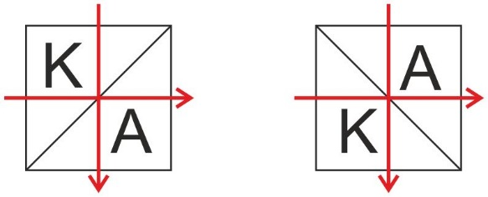
Obr. 1a Obr. 1b

3. Řazení a čtení znaků v mozaikových políčkách děleného koridoru
Obrázek 2a ukazuje základní situaci z běžné praxe, v níž se po řádcích zapisuje (řadí) a čte: KATR, TAMARA, a po sloupcích AKTA, TRAMPI. Ve vodorovném směru vpisování se vždy nejprve čte znak v políčku „před spojnicí“ a pak znak v políčku „za spojnicí“. Ve svislém směru se nejdříve čte znak „nad spojnicí“ a pak následuje znak umístěný v políčku „pod spojnicí“. Pořadí vpisovaných znaků a jejich čtení lze naznačit pomocnou virtuální směrovou šipkou (obr. 2b), která probíhá děleným koridorem ve směru vpisování výrazů tak, že v prostoru základní síťky, resp. základního políčka, protíná všechna rozdělovací linkou neoddělená mozaiková políčka, v nichž je příslušný výraz umístěn. Čtení znaků v tomto prostoru je tedy dáno pořadím, v jakém směrová šipka tato políčka protíná. Tento princip je považován za přirozený. Zavedení pomocné virtuální směrové šipky je však užitečné zejména s ohledem na složitější případy.
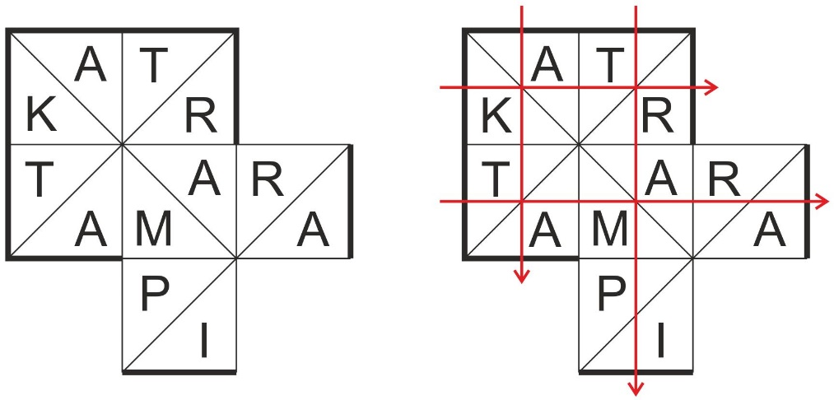
Obr. 2a Obr. 2b
Spojnice vždy ohraničují prostor dvou mozaikových políček tak, že vepsané znaky se jednotně vyskytují „před spojnicemi“ a „za spojnicemi“, resp. „nad spojnicemi“ a „pod spojnicemi“. Poloha ani délka spojnic při tom nehraje roli, neboť se jedná o společný obecný znak. Určujícím faktorem pro řazení a čtení znaků je pomocná virtuální směrová šipka v nejbližším nadřazeném prostoru, zde tedy v prostoru základního políčka. Proto se znaky na všech obrázcích 3 budou číst v prostoru základního políčka ve stejném pořadí jako v základní situaci na obr. 1b a v příkladech z běžné praxe na obr. 2a, 2b. Pro zavedení jiného (dalšího) pravidla není žádný důvod, jen by problém učinilo méně přehledným a méně jednoznačným.
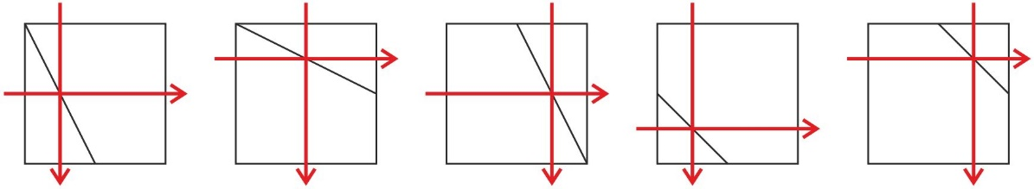
Obr. 3a Obr. 3b Obr. 3c Obr. 3d Obr. 3e
V praxi se často objevuje případ na obr. 4, který zobrazuje prostor dvou základních políček dělený 2 spojnicemi (nejedná se o 1 spojnici, neboť přímá čára dělí 2 políčka).
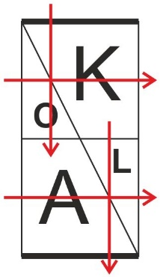
Obr. 4
Sled a čtení znaků v horním i spodním řádku jsou zřejmé: OK a AL. Při čtení znaků ve svislém směru se uplatní svislé virtuální směrové šipky, každá v prostoru každého základního políčka (tj. nadřazeného prostoru) samostatně. Platí pravidlo, že prostor každého základního políčka se vpisuje a čte zvlášť (pravidlo virtuální šipky). Šipky naznačují, že nejdříve se ve svislém směru čte znak „nad spojnicí“ a po něm znak „pod spojnicí“. V našem případě je to čtení výrazu KOLA. Není důvod, aby se čtení odlišovalo od základních situací (obr. 1, 2 a 3).
Zavedení pomocné virtuální směrové šipky řeší i komplikovanější případy, kdy v prostoru základních políček je více spojnic. Nejjednodušší z těchto případů je uveden na obr. 5, kde je použito středové čočkovité mozaikové políčko a v nadřazeném prostoru základního políčka se vyskytují dvě spojnice. Podle směrových šipek se čtou ve vodorovném směru znaky v pořadí KAT a ve svislém směru v pořadí TAK.
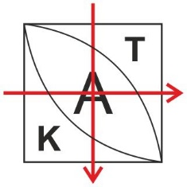
Obr. 5
Jiný příklad ukazují obr. 6a, 6b. Oba typy se mohou běžně vyskytovat při zpracování figurálních křížovek. Na obr. 6a se ve vodorovném směru čtou znaky ve sledu OK a IS, svisle pak výraz KOSI. Na obr. 6b se vodorovně řadí a čte OKA a IS, svisle pak podle směrových šipek v prostorech základních políček postupně AKOSI.
Povšimněme si, že ve vztahu ke znaku „A“ je znak „K“ pod spojnicí, ale ve vztahu ke znaku „O“ je nad spojnicí. Dále je dodrženo pravidlo, že prostor každého základního políčka se řadí (vpisuje) a čte zvlášť, proto nelze např. číst na obr. 6a KSI nebo na obr. 6b AKSI s vynecháním znaku „O“. Není žádný rozumný důvod, aby zde byl uplatněn jiný speciální způsob čtení a zaváděna další komplikující pravidla, odlišná např. od čtení na obr. 4.
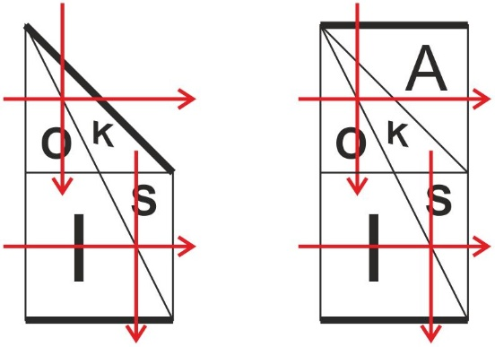
Obr. 6a Obr. 6b
Stejný jednotný princip je uplatněn i při použití dílčích spojnic na obr. 7a, 7b. Je však třeba dbát na to, aby virtuální směrová šipka procházela všemi mozaikovými políčky v prostoru základního políčka. V obou případech se čte vodorovně TAK a svisle AKT.
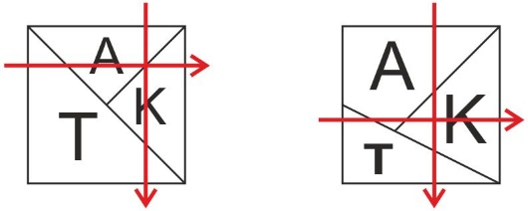
Obr. 7a Obr. 7b
Na obr. 8a, b, c je možné ukázat, že pomocí virtuální směrové šipky lze řešit i komplikovanější případy.
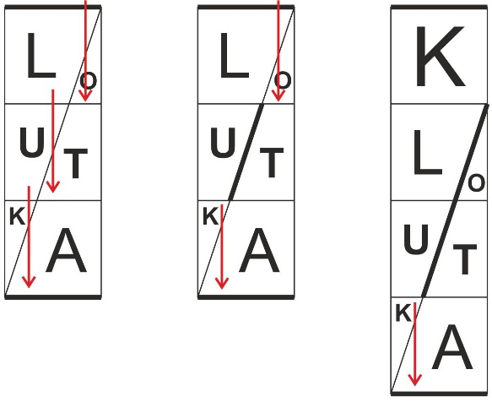
Obr. 8a Obr. 8b Obr. 8c
Podle jednoduchého pravidla virtuální směrové šipky se na obrázcích 8a, 8b, 8c ve svislém směru čtou v prostoru každého základního políčka vždy nejdříve znaky nad spojnicemi a následně znaky pod spojnicemi. Proto na obr. 8a se čte LOUTKA, na obr. 8b (s rozdělovací linkou) LOUKA + LOTKA (nikoli např. LUKA + LOTA; o užití znaménka + pojednává Příloha Směrnic Řazení legendových výrazů) a na obr. 8c KLUKA; OTKA (nikoli KLUK a OTA).
Obdobnou situaci ilustrují obr. 9a, 9b, 9c s převrácenými mozaikami. V souladu s uplatněním svislých virtuálních směrových šipek se tak čtou výrazy ve svislém směru podle pořadí znaků takto: obr. 9a – KATION, obr. 9b ANION + ANTON, obr. 9c KAIN + KATO.
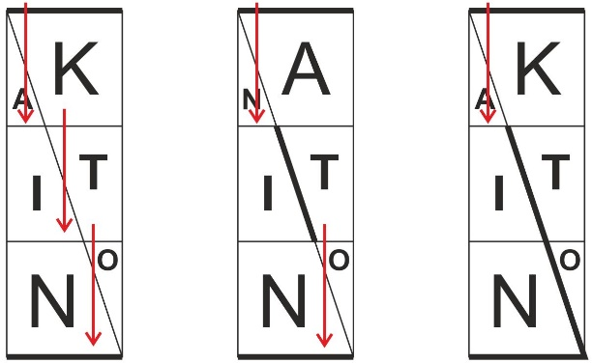
Obr. 9a Obr. 9b Obr. 9c
Příklady řazení znaků a čtení výrazů z křížovkářské praxe ukazují obr. 10 a obr. 11a, 11b:
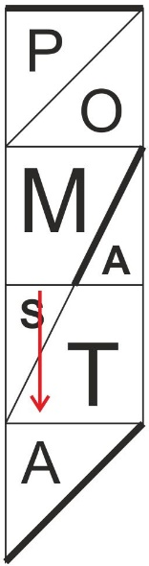  Obr. 10 | 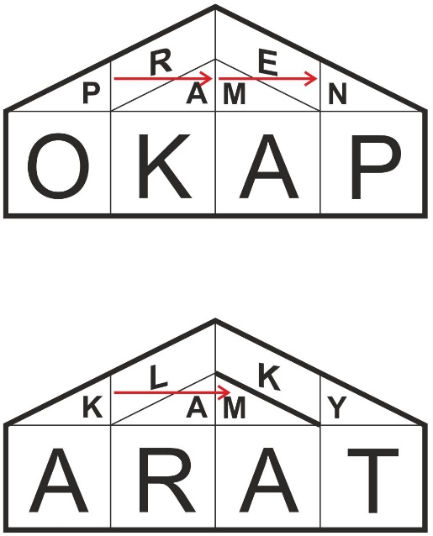  Obr. 11a, 11b
Ve svislém směru se na obr. 10 po sobě čtou výrazy POMSTA; ASTA. Grafika síťky může svádět k tomu, aby se četl výraz ATA (podobně jako u grafiky na obrázcích 8 a 9), to by však bylo nesprávné, neboť mezi znaky S a T není rozdělovací značka, a proto je třeba číst celý obsah nadřazeného prostoru základního políčka. Obdobně na obr. 11a se vodorovně v mozaikových políčkách čte výraz PRAMEN a na obr. 11b výrazy KLAKY + KLAM a nikoli KLKY + KLAM (viz též Přílohu Směrnic Řazení legendových výrazů).

4. Povinnosti autorů specifikovat složitější případy
Jak ukazuje křížovkářská praxe (a autorská kreativita), ne vždy je možné virtuální směrovou šipkou protnout všechna mozaiková políčka v prostoru základního políčka či základní síťky, jinými slovy – ne vždy lze pravidlo směrové šipky použít. V korespondenční praxi se vyskytly speciální případy děleného koridoru s rovnoběžnými spojnicemi, tzv. půleného koridoru (viz obr. 12).
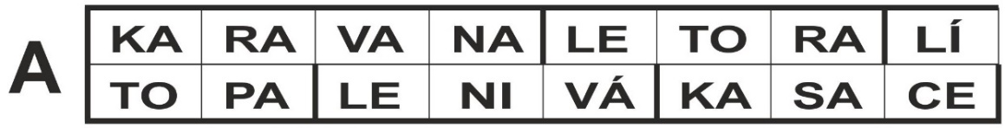
Obr. 12
Ať již má autor k použití takto půleného koridoru, v němž nelze ve vodorovném směru proložit směrovou šipku, jakýkoli důvod, mělo by být řešiteli zřejmé, jakému pořadí legendových výrazů odpovídá konkrétní způsob vpisování znaků. Přirozené řazení a čtení znaků je v tomto případě zřejmé. Zde však jde spíše o řazení vpisovaných (a tím i legendových) výrazů, které se řídí citovanou Přílohou Směrnic Řazení legendových výrazů.
Pokud se autor rozhodne pro složité grafické ztvárnění své křížovky, pak v takových případech, kdy nelze použít obecného a jednoduchého pravidla virtuální směrové šipky, nebo v případech, které nejsou podchyceny výše uvedenými pravidly, musí podat řešiteli náležitý návod, jak v konkrétních speciálních případech postupovat, tj. jaký zvláštní typ řazení znaků a z něj plynoucí čtení výrazů použil.

Schváleno OKK dne 2. března 2019.

